Сценарий праздника
«Волшебница вода»

(на экологическую тему)

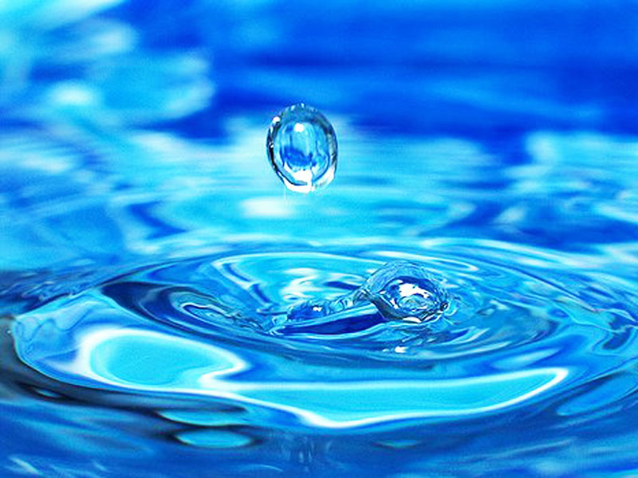

Программные задачи.
Научить бережному и доброму отношению к природе.
Расширять и углублять знания и представления детей об окружающем мире.
Познакомить с тем, в каком виде вода существует в природе, с разными явлениями и состоянием воды в окружающей среде.
Прививать навыки экологически грамотного поведения в быту.
Учить понимать необходимость бережного отношения к воде как природному ресурсу.
Формировать начало экологической культуры.
Предварительная работа.
Рассматривание схемы – плаката «Как человек использует воду».
Беседы: о воде в природе, вода и её превращения, история одной капельки, почему нужно беречь воду.
Тематические экскурсии в природу.
Рисование с детьми и родителями плакатов, рисунков о природе.
Посещение зимнего сада.
Наблюдение за водой в разных состояниях.
Экскурсии к реке (с родителями).
Разучивание стихов.
Чтение сказок о природе.
Составление рассказов детей.
Цикл наблюдений «Вода. Какая она?»
Сбор информации об объектах живой природы.
Разучивание танцев «Капелек», «Дождинок».
Разучивание песни «По весенней по воде».
Театрализованная деятельность.
Фото.
Подготовка костюмов.

Материалы и оборудование.
Плакаты.
Рисунки о защите природы.
Костюмы: «Капельки», «Дождик», «Тучка», «Волшебница вода», «Дождинки».
Лейки.
Дидактическая игра «Как человек использует воду».

Ход занятия.

Ведущий.
Вода наполняет ручьи и реки, пруды и озёра, моря и океаны. Вода есть в почве и под землёй, где бегут подземные реки и ручейки. Тучи и облака, туманы и дожди, снежинки и сосульки, льды и сугробы, роса, иней, зимние узоры на стёклах – это тоже вода. Без воды не могут жить люди, животные и растения.

Ребёнок.
Ключевая вода.
Журчит, поёт водица.
Знакомою тропой
Медведь идёт напиться
Водою ключевой.
Нагнётся он, лакает,
Намочит бурый мех,
А ключ бежит, сверкает
И щедро поит всех.
Цветы, деревья, травы
Пьют ключевую влагу
И зеленью кудрявой
Покрыто дно оврага.

Индивидуальная песня «По весенней по воде».

Ведущий. Ребята, а вы умеете отгадывать загадки? (Ответы детей.)

1.Она и в озере, она и в лужице,
Она снежинкою над нами кружится,
Она и в чайнике у нас кипит,
Она и в реченьке бежит, журчит.
/Вода./
2.В огне не горит
И в воде не тонет.
/Лёд./
3.Сперва летит, потом бежит,
Потом на улице лежит…
Тогда без бот или калош
Его сухим не перейдешь.
/Дождь./
4.Растёт она вниз головою,
Растет не летом, а зимой.
Чуть солнце её припечет,
Заплачет она и умрет.
/Сосулька./
5.Что за звёздочки сквозные
На пальто и на платке?
Все сквозные – вырезные,
А возьмешь – вода в руке.
/Снежинки./
6.Тучка по небу гуляла,
Тучка бусы растеряла,
Скачут бусы по дорожке,
Как хрустальные горошки.
/Капельки дождя./

Ведущий.
Собирайтесь, дети, в круг!
Справа – друг и слева – друг!
Все мы вместе – ручеёк!
А теперь ручей потёк!

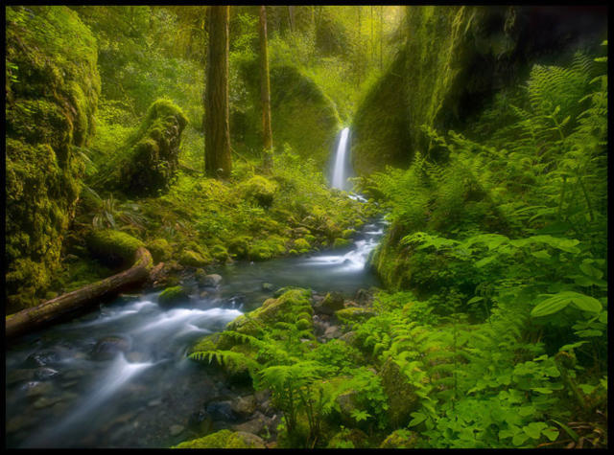

Игровое упражнение «Ручеёк».

Ход игры. Дети берут колокольчики, произносят вместе со взрослым «волшебные» слова:
Бежит, журчит
Ручей ничей,
Чуть стает снежок,
Через поле - лужок.
Дети бегут друг за другом (волнистая дорожка), позванивая колокольчиками.

Дидактическая игра «Как человек использует воду».

Ход игры. Дети передвигают стрелку по кругу и рассказывают об использовании воды человеком.

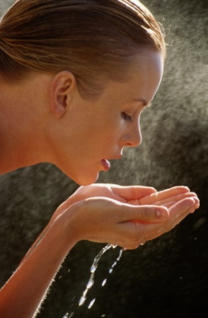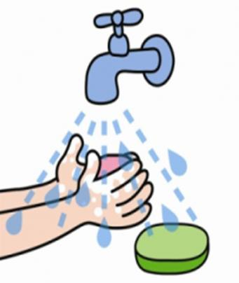

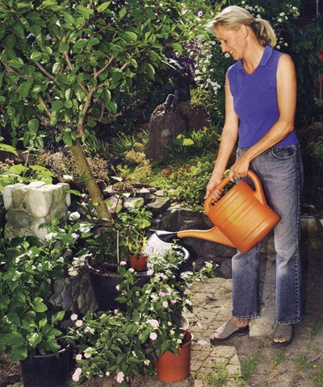



Ведущий. А теперь вспомните, пожалуйста, названия литературных произведений, потешек и сказок, в которых говорится о воде.

***
Водичка, водичка,
Умой моё личико,
Чтобы глазоньки блестели,
Чтобы щечки краснели,
Чтоб смеялся роток,
Чтоб кусался зубок.
/Русская народная потешка./

***
Ничего не сказала рыбка,
Лишь хвостом по воде плеснула
И ушла в глубокое море…
/А.С. Пушкин
«Сказка о рыбаке и рыбке»./

***
Шла избушка по мостиком
И махала хвостиком,
Зацепилась за перила,
Прямо в речку угодила.
В речке шум, в речке звон!
Кто не верит – выйди вон!
/Считалка./

***
Сверху солнышко печёт,
А внизу река течет
В этой речке утром рано
Утонули два барана.
/С.Михалков «Бараны»./

***
Долго ли ворон летал, коротко ли,
Принёс он живой и мертвой воды.
Серый волк спрыснул мёртвой водой раны Иван – Царевича,
Раны зажили; спрыснул его живой водой –
Иван – Царевич ожил…
/Рус. нар. сказка «Иван – Царевич и серый волк»./

***
Надо, надо умываться
По утрам и вечерам,
А нечистым трубочистам
Стыд и срам, стыд и срам.
Давай - те же мыться, плескаться,
Купаться, нырять, кувыркаться
В ушате, в корыте, в лохане
В реке, в ручейке, в океане,
В ванне и в бане,
Всегда и везде –
Вечная слава воде!
/К.Чуковский «Мойдодыр»./

Игровое упражнение «Волны».

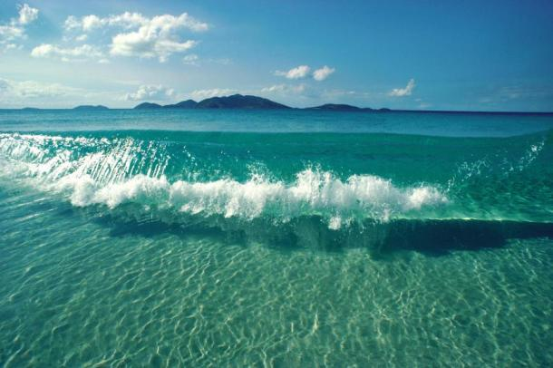

Ход игры. Дети встают в круг и берутся за руки – большое озеро.
Вода в озере спокойная. / Дети плавно разводят руки в стороны./
Но вот налетел легкий ветерок и стал играть с водой. /Движения
кистями вверх – вниз./
Понравилось ветерку играть с водой, подул он сильнее. Вода в озере
забурлила, заплескалась, засверкала./Движение кистями становятся
быстрее./
Но вот ветерок наигрался и стих. Опять водная гладь спокойная.
/Плавные движения руками в стороны./

Индивидуальные стихи детей

***
Сколько знаю я дождей?
Сосчитайте поскорей:
Дождик с ветром,
Дождь грибной,
Дождик с радугой – дугой,
Дождик с солнцем,
Дождик с градом,
Дождик с рыжим листопадом.

***
Снежинка – балеринка

Жила – была на свете
Снежинка – балеринка.
Кружил январский ветер
Весёлую снежинку.
Снежинка – балеринка
Кружилась и летала,
А вьюга все тропинки
Лесные заметала.
***
Иней

Всё вокруг укутал иней
В заячий тулуп:
Провода электролиний,
Крыши, дым из труб.
Опушил пеньки лесные,
На сосне – иголки,
И набросил ледяные
Кружева на ёлки.

***
Росинка
На тонкой паутинке
Качается росинка,
Светлая, хрустальная,
Словно бусинка на вид.
Лес зелёный отразит
Капелька зеркальная.

Игра – соревнование «Кто быстрее наполнит своё ведро водой».

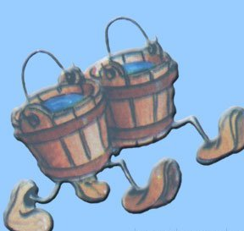

Игра «Что можно пить?».

/Вода, компот, ситро, минеральная вода, кисель, сок, бульон, какао, молочный суп, морс, кофе и другое./

Физкультминутка.
Ехали, ехали и вот река.
Ой, какая река!
И голубенькая, и широкая,
И длинная, и быстрая.
Искупаемся? (Да.)

К речке быстро мы спустились,
Наклонились и умылись,
А теперь поплыли дружно.
Делать так руками нужно.
Вместе – раз, это брасс.
Одной, другой – это кроль.

Ведущий. А теперь послушайте «Историю одной дождевой капельки».
Как – то раз одна маленькая дождевая капелька выпала из темного облака и начала медленно опускаться вниз, к земле.
Гонимая ветром тучка вскоре исчезла, и на небе засветило солнышко. Оно звонко смеялось, разбрасывая всюду свои золотистые лучинки. Капельке стало так жарко, что она решила продолжить свой путь чуточку быстрее.
Наконец она мягко приземлилась в зелёную траву, служившую убежищем для многих удивительных существ. Вот муравьишка, а там жук, рядом улитка - и все они радовались влаге, которую капелька принесла с собой.
Капелька решила отправиться дальше – но тут вдруг увидела поразительные красные пятнышки: они сияли и чудесно пахли, это были цветы. Она просунула свою маленькую головку и в один из них… И тут: «Апчхи!» - цветочная пыльца заставила её чихнуть.
Неожиданно на небе появилась разноцветная радуга. Капелька долго зачарованно любовалось ею. А в это время сверху, совсем рядом с ней, упала одна дождевая капелька. Они стали весело играть друг с другом и, конечно же, подружились.
Капельки вместе развились, пока не наступила ночь. Подружки заснули в чашечке цветка. На небе сияли луна и звезды, а ночная фея, пролетая над спящими капельками, воскликнула: «О, какие прекрасные жемчужинки!»

Индивидуальный танец Капелек.

Подарки детям – «Капельки» с призывом «Берегите воду».

Библиографический список.

1.Аксенова З.Ф. Войди в природу другом. Экологическое воспитание дошкольников. – М.:ТЦ Сфера, 2008.

2.Баряева Л., Герасимова Е., «Родник». Дошкольное воспитание, 2002г. №5

3.Волчкова В.Н., Степанова Н.В., Познавательное развитие – Воронеж: ТЦ «Учитель», 2004.

4.Неумывакин И.П. Вода. Жизнь и здоровье. М., 2006.

5.Сирпа Суунер. История одной дождевой капельки. ДВ, 2002г. №3

6.Скоролупова О.В. Вода. М., 2005.

7.Черных И. Воспитание бережного отношения к воде. Дошкольное воспитание, 2005 г. №7

8.Шорыгина Т.А. Беседы о воде в природе. – М.: ТЦ «Сфера», 2008.

9.Шорыгина Т.А. Зелёные сказки. Экология для малышей. – М.: Книголюб, 2006.

